**Кому:** Кадровику

**Основные изменения для кадровика с 1 марта 2025 года.**

Анонс: Весной начнет действовать ряд поправок к ТК РФ, в частности о наставничестве, компенсации при увольнении неиспользованных отгулов, а также о трудовых гарантиях для контрактников. Закрепят меры против просрочек по зарплате. Подробнее об этих и других новшествах в нашем обзоре:

- Особенности труда наставников

- Компенсация за неиспользованные отгулы при увольнении

- Гарантии для контрактников

- Борьба с задержками зарплаты

- Аптечка первой помощи

- Кадровые изменения в финкомпаниях

- Противопоказания к отдельным видам работ

- Аттестация железнодорожников

Организации и ИП ознакомятся с особенностями регулирования труда наставников.

Далее и подробнее в документе:

**Документ:** [Обзор: Основные изменения для кадровика с 1 марта 2025 года](https://login.consultant.ru/link/?req=opennews&id=27824)

Внимание!!! Наши специалисты дополнительно по теме «Особенности труда наставников» подготовили подборку документов:

1. Готовое решение: Как установить наставничество в организации (КонсультантПлюс, 2025)
2. Готовое решение: Как установить наставничество на государственной гражданской службе (КонсультантПлюс, 2025)
3. Позиции судов по спорным вопросам. Трудовое право: Наставничество (КонсультантПлюс, 2025)
4. Форма: Положение о наставничестве (Подготовлен для системы КонсультантПлюс, 2025)
5. Форма: Приказ о назначении работнику наставника (Подготовлен для системы КонсультантПлюс, 2025)
6. Форма: Дополнительное соглашение к трудовому договору об исполнении работником функций наставника (Подготовлен для системы КонсультантПлюс, 2025)

**Рекомендации:**

Для подборки документов по этой теме удобно воспользоваться Правовым навигатором.

В строке Правового навигатора напишем: *Наставничество в организации*.

Выбираем тему «*Обучение сотрудников*» и, для примера, сформированный запрос «*Как установить наставничество в организации*».

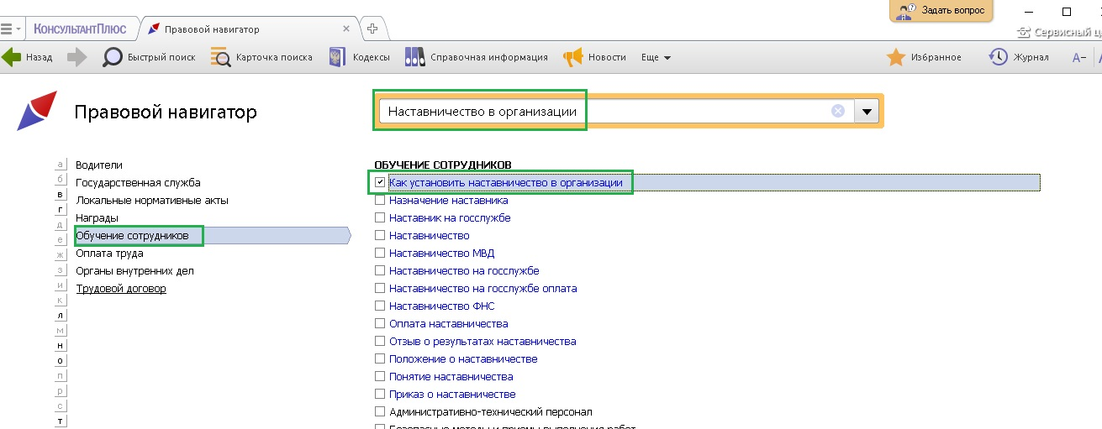

Построим список документов.

